Informe Kent Foods

Integrantes:
-Antonia Barrera
-Ignacio Fernandez

Profesor Aldo Martinez Ordenes
Asignatura: Inteligencia de Negocios 005D

Índice
Índice 2
Introducción 3
Contexto del negocio 4
Requisitos Específicos 5
Proceso de Negocio 5
KPI’s 5
Dimensiones 6
Granularidad 6
Llaves Primarias 7
Matriz de Kimball 8
Modelo Dimensional 9
Cubo 10
Power BI 11
Conclusión 12

Introducción
En el marco del desarrollo de una solución de Inteligencia de Negocios para la empresa Kent Foods, este informe presenta la primera etapa del proyecto, centrada en el diseño del modelo dimensional. El objetivo principal de esta fase es establecer una base sólida para la posterior implementación de procesos analíticos que faciliten la toma de decisiones estratégicas dentro de la organización.

Para ello, se ha realizado un análisis exhaustivo del proceso de negocio, identificando los indicadores clave de desempeño (KPI) relevantes para la gestión operativa y comercial de la empresa. A partir de esta evaluación, se definieron las dimensiones, la granularidad de los datos, las llaves primarias, las métricas y la tabla de hechos que conforman el núcleo del modelo dimensional. Este diseño se ha estructurado siguiendo los lineamientos del enfoque propuesto por Ralph Kimball, garantizando una arquitectura robusta y escalable.

El presente documento expone de manera detallada los componentes que sustentan el modelo dimensional, los criterios utilizados para su construcción y su alineación con los objetivos estratégicos de Kent Foods.

Contexto del negocio

Kent Foods es una empresa dedicada a la venta de alimentos mediante un sistema de envíos, que ha experimentado un crecimiento acelerado en los últimos años. Este desarrollo ha motivado al propietario a incorporar una solución de Inteligencia de Negocios (BI), con el objetivo de fortalecer la toma de decisiones estratégicas y operativas dentro de la organización.

La empresa cuenta con una base de datos transaccional que almacena información clave sobre empleados, transportistas, clientes, productos, proveedores y órdenes realizadas. Este conjunto de datos representa una oportunidad para estructurar una solución analítica que permita transformar datos operativos en conocimiento útil para la gestión.

Con este proyecto se busca entregar al propietario de Kent Foods una herramienta robusta para visualizar indicadores de desempeño (KPI), optimizar procesos logísticos y comerciales, sostener el crecimiento de la empresa sobre una base informada y estratégica.

Requisitos Específicos

Proceso de Negocio
El proceso de negocio seleccionado para el análisis en esta etapa del proyecto es el proceso de ventas, considerado el eje central de la operación comercial de Kent Foods. Esta elección responde a la naturaleza del modelo de negocio de la empresa, basado en la comercialización y distribución directa de productos alimenticios a sus clientes.

La focalización de la solución de inteligencia de negocios en este proceso busca analizar en profundidad su desempeño actual, con el fin de identificar patrones de comportamiento de compra, tendencias de consumo y variaciones en la demanda. Este análisis permitirá establecer indicadores clave de rendimiento (KPI) que faciliten la toma de decisiones estratégicas, optimicen la gestión comercial y fortalezcan la capacidad de la empresa para adaptarse a las dinámicas del mercado.

KPI’s
Como parte del diseño de modelo dimensional, se han definido los siguientes indicadores clave de desempeño (KPI), orientados a evaluar la eficiencia comercial y operativa del proceso de ventas en Kent Foods. Estos KPIs permiten monitorear el comportamiento del negocio desde distintas perspectivas, facilitando la toma de decisiones estratégicas basadas en evidencia:

- Monto total de venta por región: Permite identificar las zonas geográficas con mayor volumen de ingresos, apoyando decisiones de expansión o refuerzo comercial.
- Venta por producto: Facilita el análisis del rendimiento por productos en específicos para poder determinar aquellos que son mayormente vendidos y los que se venden menos, pudiendo llevar a tomar decisiones estratégicas como reforzar la venta de unos y dejar de invertir en otros.
- Venta por vendedor: Evalúa el desempeño individual del equipo comercial, útil para establecer incentivos, capacitaciones o redistribución de responsabilidades.
- Clientes por región: Ofrece visibilidad sobre la concentración y distribución de la base de clientes, clave para estrategias de marketing y fidelización.
- Cantidad de ventas por región: Complementa el análisis de ingresos con una visión de volumen transaccional, útil para detectar patrones de consumo y estacionalidad.
- Monto total de venta por sucursal: Permite comparar el rendimiento entre puntos de venta, identificando oportunidades de mejora operativa o comercial.

Dimensiones
El modelo dimensional propuesto se estructura en torno a nueve dimensiones clave, seleccionadas por su relevancia estratégica y operativa en el proceso de ventas de Kent Foods. Estas dimensiones permiten descomponer los indicadores clave de desempeño (KPI) en niveles de granularidad que facilitan el análisis detallado y la toma de decisiones informadas:

- Dimensión Tiempo: Permite analizar las ventas en función de periodos específicos (día, mes, trimestre, año), identificando tendencias, estacionalidades y comportamientos temporales del mercado.
- Dimensión Empleados: Representa al personal involucrado en el proceso comercial, especialmente los vendedores. Facilita el análisis del desempeño individual y colectivo, así como la evaluación de estrategias de fuerza de ventas.
- Dimensión Categoría:
- Dimensión Productos: Agrupa los artículos comercializados por categoría, tipo y características relevantes. Es esencial para el análisis de rentabilidad, rotación y preferencia de productos.
- Dimensión Transportista: Incluye los proveedores logísticos responsables del despacho de productos. Permite evaluar la eficiencia de distribución, tiempos de entrega y cumplimiento de servicio.
- Dimensión Clientes: Contiene información sobre los compradores, segmentados por tipo, ubicación y comportamiento de compra. Es clave para estrategias de fidelización, marketing personalizado y análisis de cartera.
- Dimensión Región: Agrupa áreas geográficas amplias para analizar el desempeño comercial y la distribución de clientes a nivel superior. Esencial para estrategia y planificación de recursos. Se conecta con Territorio.
- Dimensión Territorio: Almacena los territorios específicos de los empleados, crucial para analizar la concentración de personal por zona. Se conecta con la Dimensión Región para una visión geográfica más amplia.
- Dimensión Destino: Representa la ubicación geográfica final de la entrega (ciudad y país), complementando el análisis territorial y logístico del negocio.

Granularidad
La granularidad del modelo dimensional define el nivel más bajo de detalle con el que se registran los hechos en la tabla de hechos de ventas. Esta decisión es clave para garantizar la precisión analítica, la trazabilidad de los indicadores y la flexibilidad en la generación de reportes.

En el caso de Kent Foods, se ha optado por una granularidad que permite capturar cada transacción de venta con los siguientes atributos:

- Fecha: Permite análisis temporales detallados (diarios, mensuales, anuales) y la identificación de patrones estacionales.
- EmpleadoID: Asocia cada venta al vendedor correspondiente, habilitando el seguimiento del desempeño individual.
- ProductoID: Registra el artículo específico, facilitando el análisis por categoría, línea o SKU.
- TransportistaID: Vincula la venta con el proveedor logístico, permitiendo evaluar eficiencia y cumplimiento en la entrega.
- ClienteID: Identifica al cliente final, habilitando segmentaciones por perfil, región o comportamiento de compra.
- Ciudad: Representa la ubicación geográfica de entrega, clave para el análisis territorial y logístico.

Llaves Primarias
Las llaves primarias de cada dimensión son fundamentales para garantizar la integridad referencial del modelo dimensional y establecer relaciones precisas con la tabla de hechos. En el caso del modelo diseñado para Kent Foods, se han definido las siguientes llaves primarias por dimensión:

- Dimensión tiempo: Fecha.
Identifica de manera única cada registro temporal, permitiendo análisis por día, mes,
trimestre, semestre y año.
- Dimensión Empleados: EmpleadoID.
Representa de forma única a cada vendedor o empleado involucrado en el proceso de ventas.
- Dimensión Productos: ProductoID.
Identifica cada producto comercializado, facilitando el análisis por categoría, línea o
id.
- Dimensión Categorías: CategoriaID.
Identifica cada categoría de producto, permitiendo el análisis y agrupación de productos según su tipo o línea comercial.
- Dimensión transportista: TransportistaID.
Permite distinguir a cada proveedor logístico, clave para evaluar desempeño en entregas.
- Dimensión Clientes: ClienteID.
Identifica a cada cliente de manera única, habilitando segmentaciones y análisis de comportamiento.
- Dimensión destino: Ciudad.
Representa la ubicación geográfica final de la entrega, utilizada como llave para el análisis territorial.
- Dimensión Región: RegionID.
Identifica la región geográfica en la que el empleado desempeña sus funciones. Permite analizar el rendimiento y distribución del personal según la ubicación territorial.
- Dimensión Territorio: TerritorioID.
Identifica el territorio específico asignado a cada empleado dentro de una región. Facilita el análisis de desempeño y cobertura laboral por zona o área de trabajo.

Matriz de Kimball

PROCESOS DE NEGOCIO | Tiempo | Productos | Categorías | Empleados | Territorio | Región | Clientes | Destino | Transportista
Ventas (Facturación) | X | X | X | X | X | X | X | X | X
Gestión de Envíos | X | X | X |  |  |  | X | X | X
Desempeño Fuerza Ventas | X | X | X | X | X | X | X | X

Métricas
MontoPorUnidad
Cantidad
Total
dcto

FactTable
Fecha
EmpleadoID
ProductoID
TransportistaID
ClienteID
Ciudad
nroBoleta
Cantidad
Total
MontoPorUnidad
dcto

Al revisar la Matriz de Kimball, se puede ver que la arquitectura dimensional propuesta funciona bien. Todo esto se armó pensando en usar “dimensiones conformadas”, lo cual es la clave para que la información sea consistente y se pueda cruzar sin problemas en los procesos de negocio.

La matriz nos ayuda a visualizar cómo se conectan las dimensiones definidas con los procesos principales: Ventas, Gestión de Envíos y Desempeño de la Fuerza de Ventas. En esto se ve la siguiente organización:

- Ventas: Es el proceso más completo, abarcando todas las dimensiones. Esto es esencial para tener una imagen completa del negocio.
- Gestión de Envíos: Se enfoca en la logística. Por eso es que se dejan fuera las dimensiones de Empleados, Territorio y Región. El objetivo de esto es saber qué, a quién, dónde y cuándo de cada despacho.
- Desempeño de la fuerza de ventas: Esta se centra en evaluar al equipo comercial. En esta son esenciales las dimensiones geográficas y de personal para poder medir el rendimiento por zona.

Todo esto antes mencionado aterriza en nuestra Fact Table, en donde se registran las métricas (MontoPorUnidad, Cantidad, Total y Descuento) para cada transacción, al detalle. Además se incluyen las llaves foráneas traídas de cada dimensión, esto junto con el nroBoleta. Con esto es que aseguramos un modelo robusto y con la granularidad necesaria para responder a los KPIs definidos para Kent Foods.

Modelo Dimensional

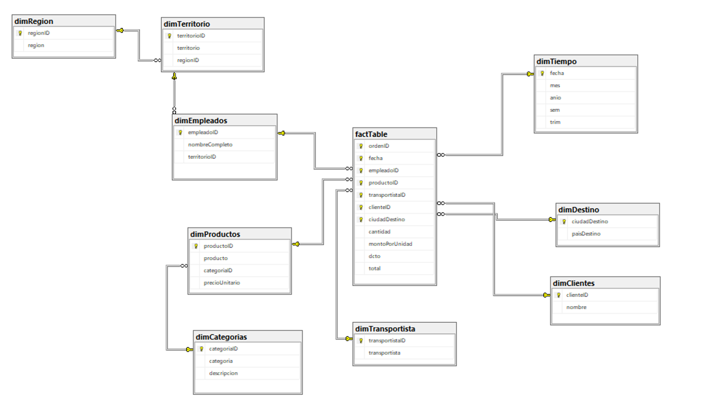
Imagen 1 (Modelo Dimensional Actualizado)
En esta actualización se incorporaron ajustes orientados a mantener la coherencia y consistencia de la información dentro del modelo dimensional. Además, se desarrolló el proceso ETL y se incorporaron novedades en la tabla de empleados

Cubo
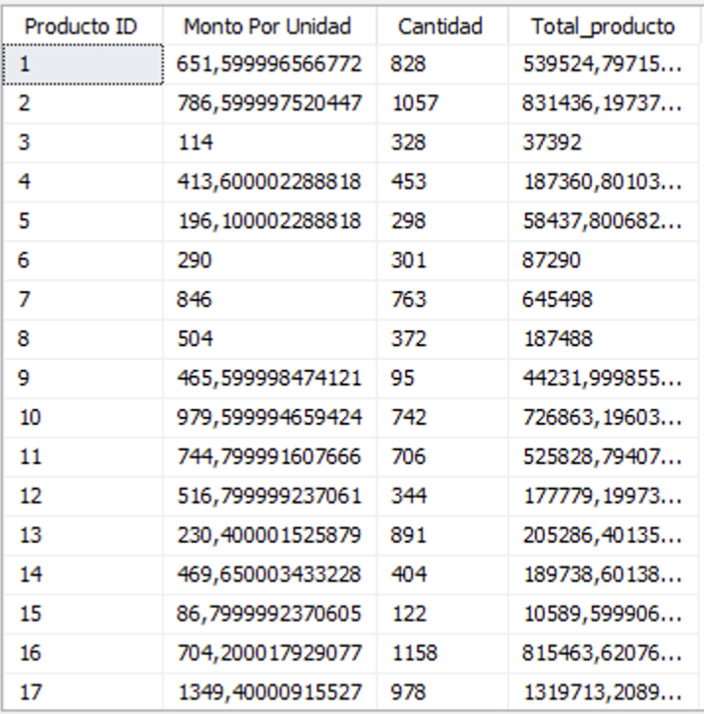
En el cubo se puede apreciar uno de los KPIs planteados anteriormente, de manera más precisa, al de Ventas por Producto. En este podemos ver ordenados por id del producto, la información correspondiente a la venta de estos, partiendo por el monto por unidad de estos productos, la cantidad vendida de estos, y el monto total que han generado estos productos. Información clave, pero que puede ser mejor aprovechada si se ordenan los datos por nuestras métricas en lugar de el id de los productos.

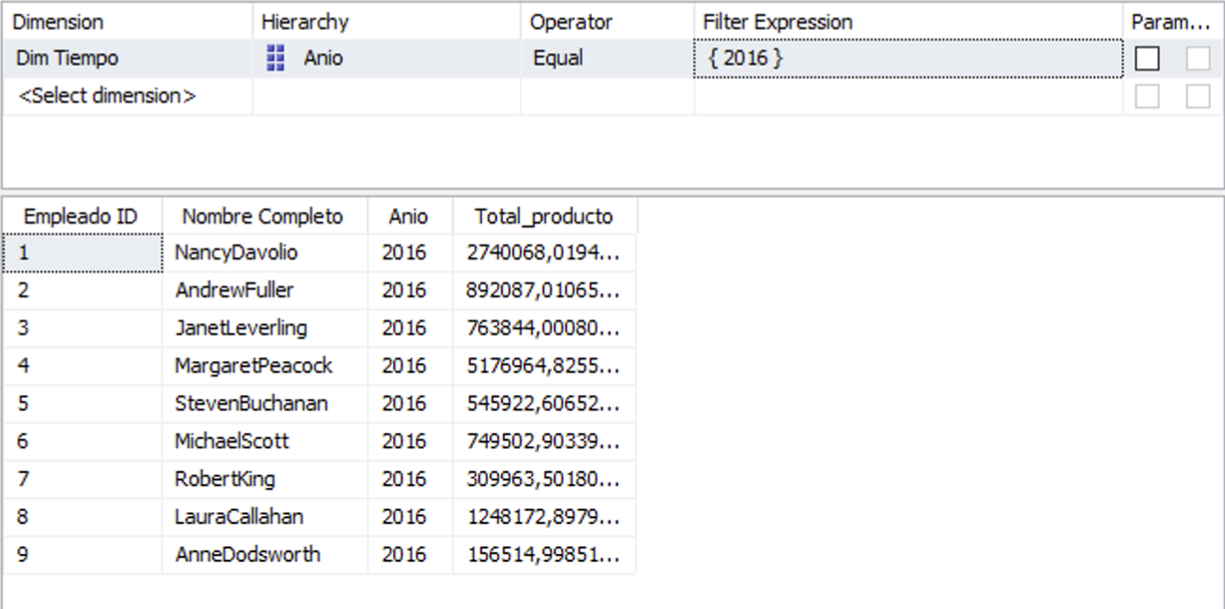
Ahora podemos ver otro ejemplo de un cubo, en el cual se nos muestran datos de los empleados y sus ventas en el año 2016, como se puede evidenciar, esta información también está ordenada por el id de los empleados, lo cual no llega a ser un detalle mayor debido a que son pocos empleados. Esta información presentada se puede utilizar para tomar decisiones estratégicas en cuanto al equipo de trabajo, como poder reconocer y potenciar a los vendedores con mayores ventas, y también incentivar a los que tienen menores ventas para que puedan aumentarlas.

Al tener la posibilidad de filtrar esta información por el tiempo, se puede analizar en los distintos años para ver cómo han ido variando las ventas de los distintos vendedores, y así tener una imagen más global de su desempeño en los últimos años.

Power BI
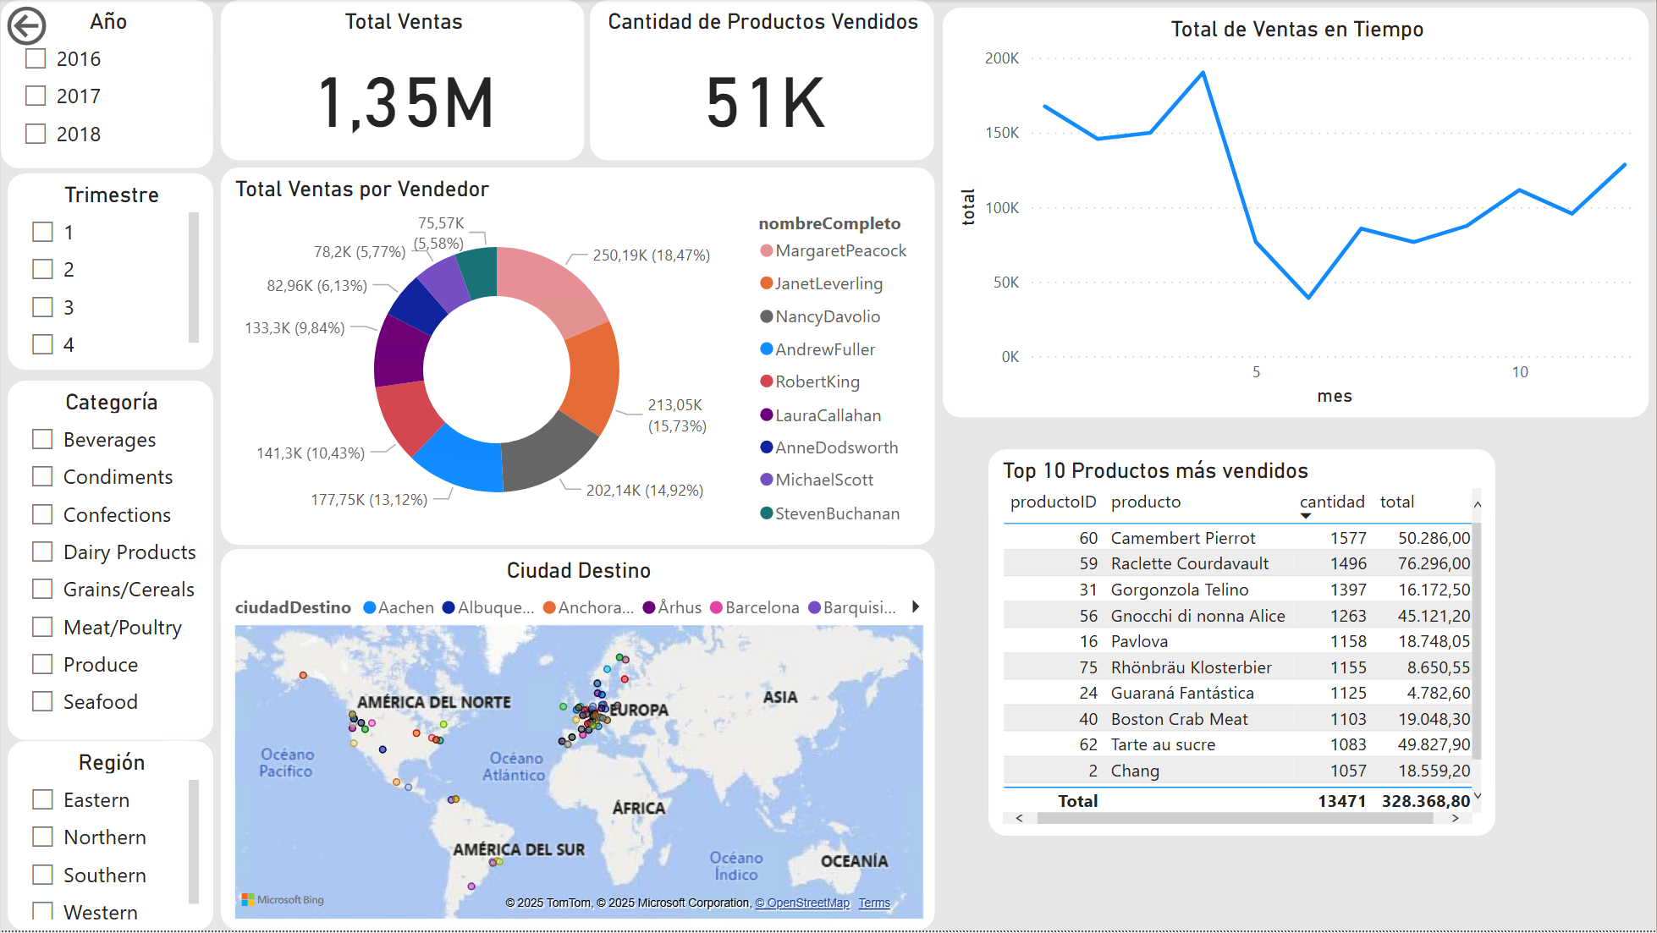

Para el desarrollo del Dashboard se utilizó la herramienta Power BI, a través de la cual se construyó una hoja principal que tiene la información más relevante del contexto del caso.
Además, se incorporaron distintas hojas adicionales donde los KPI’s se desglosan de manera más específica, permitiendo un análisis más detallado y facilitando la interpretación de cada indicador según las necesidades del cliente. Estas secciones complementarias contribuyen a una visualización más detallada de los datos.

Conclusión

El diseño del modelo dimensional para Kent Foods representa un avance significativo en la construcción de una solución de Inteligencia de Negocios orientada a fortalecer la toma de decisiones estratégicas y operativas. A través del análisis del proceso de ventas, la definición de indicadores clave de desempeño (KPI), y la estructuración de dimensiones relevantes, se ha establecido una base analítica robusta que permite transformar datos transaccionales en conocimiento accionable.

La aplicación del enfoque Kimball ha garantizado una arquitectura escalable, coherente y alineada con los objetivos del negocio, facilitando la integración de información desde múltiples perspectivas: temporal, geográfica, comercial y logística. Este modelo no solo habilita el monitoreo eficiente del desempeño actual, sino que también prepara a la organización para enfrentar desafíos futuros con mayor agilidad y precisión.

En síntesis, el trabajo realizado en esta etapa del proyecto sienta las bases para una implementación exitosa de herramientas BI, consolidando el compromiso de Kent Foods con la innovación, la eficiencia y el crecimiento sostenido.

